 | ДЕПАРТАМЕНТ ОБРАЗОВАНИЯ И НАУКИ  ГОРОДА МОСКВЫ  Государственное бюджетное профессиональное  образовательное учреждение города Москвы  «Колледж малого бизнеса № 4»  (ГБПОУ КМБ № 4)

Отчет по лабораторным работам
«Разработка Windows приложений на C#»

Специальность: 09.02.07 Информационные системы и программирование
Форма обучения: очная
Студент(ка): Рудько Ксения Александровна
Группа: ИПО 21.24
Руководитель: Александр Сергеевич Рыбаков

Отчётная работа защищена с оценкой «___» __________________

Москва, 2025 г

Оглавление
ЛАБОРАТОРНАЯ РАБОТА №1 3
Упражнение 1 3
Упражнение 2 4
Домашнее задание: 5
Упражнение 3 5
Упражнение 4 7
ЛАБОРАТОРНАЯ РАБОТА №2 11
Упражнение 1 11
Упражнение 2 12
Домашняя работа: 14
Упражнение 3 - 4 14
Упражнение 5 15
Упражнение 6-7 19
Упражнение 8-9 20
ЛАБОРАТОРНАЯ РАБОТА №3 23
Упражнение 1 23
Домашняя работа: 23
Упражнение 2 23
Упражнение 3 24
ЛАБОРАТОРНА РАБОТА №4 25
Упражнение 1-4 25
ЛАБОРАТОРНАЯ РАБОТА №5 29
Упражнение 2 29

ЛАБОРАТОРНАЯ РАБОТА №1

Упражнение 1
Я создала форму на которой находятся кнопки которые меняют свойства формы( размер/положение нахождения ее на экране, прозрачность, и как отображается верхняя панель)
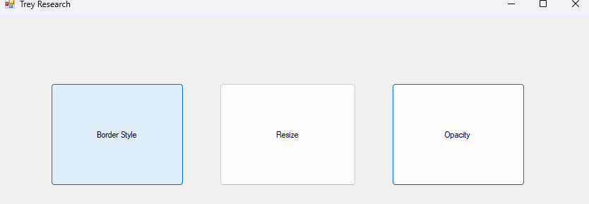
При нажатии на кнопку opacity – форма становится полупрозрачной
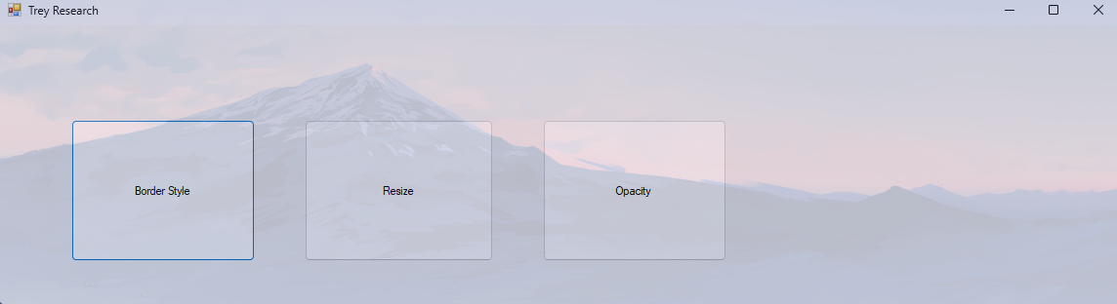
При нажатии на Border Style- можно растягивать окно

При нажатии на Resize - меняется размер формы 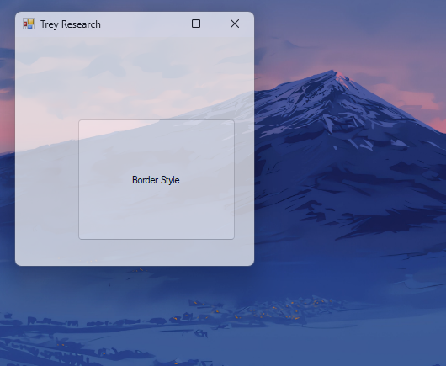

Упражнение 2
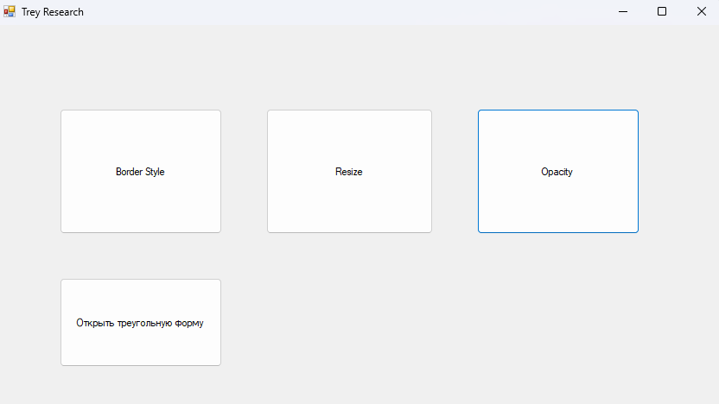
Добавили кнопку для открытия новой формы, которая будет открываться в виде треугольника, и без рамки с кнопками функций следовательно нужно было сделать на этой форме отдельную кнопку с помощью которой будет возможно закрыть форму

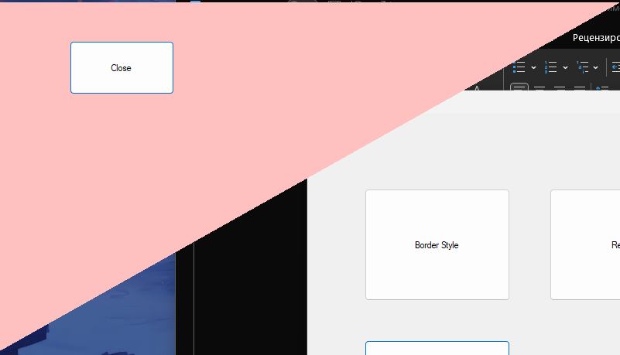

Домашнее задание:

Упражнение 3
Мы создали наследуемую форму от треугольной и назначили ее в качестве формы которая будет открываться при запуске нашей программы(на фото самая первая отображающаяся форма при запуске программы).
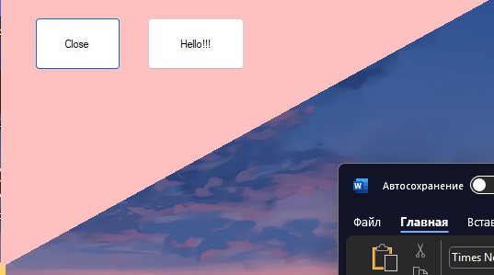
на ней я расположила кнопки закрыть для полного закрытия программы, и кнопку которая открывает следующую форму
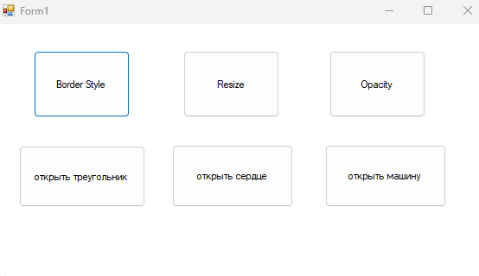
На следующей форме я добавила ее две кнопки которые открывают форы в виде сердца и машины (индивидуальные задания которые давал Александр Сергеевич)
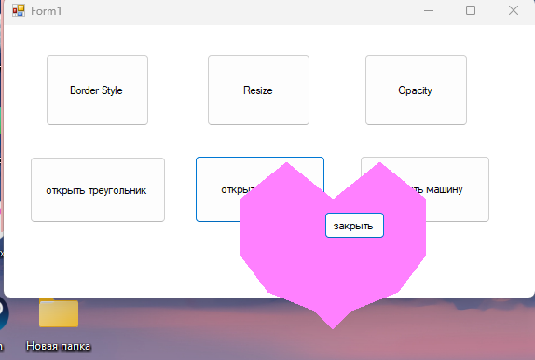
Форма в виде сердца
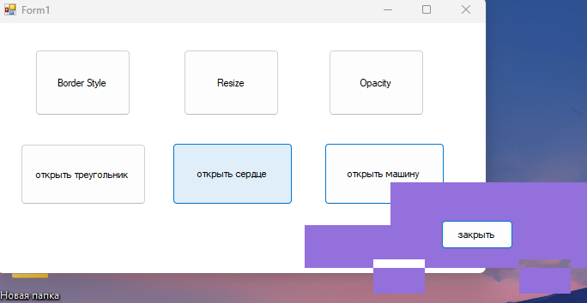
Форма в виде машины

Упражнение 4
Создали новый проект с родительской формой, которая запускает дочерние формы
В родительской форме создали через MenuStrip две вкладки файл для кнопок создания дочерней формы и выхода из программы, и вкладку Window глее будут две кнопки для изменения формата дочерней формы
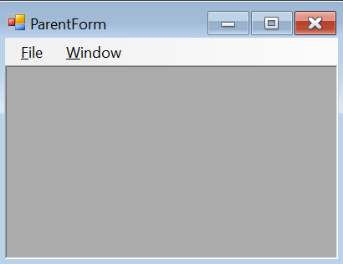
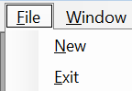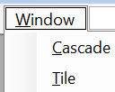

Через кнопку New создается дочерняя форма в которой отображается только вкладка формата, где есть кнопка меняющая текст который будут писаться в форме на синий
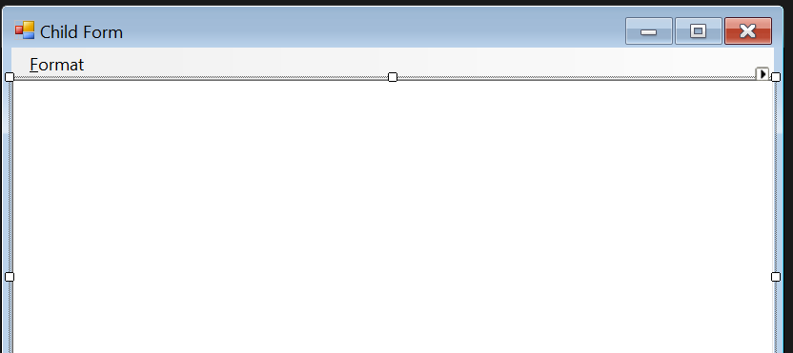
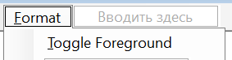
Тест:
При нажатии на кнопку New открывается новая форма где можно писать текст, и добавляется новая вкладка Формата
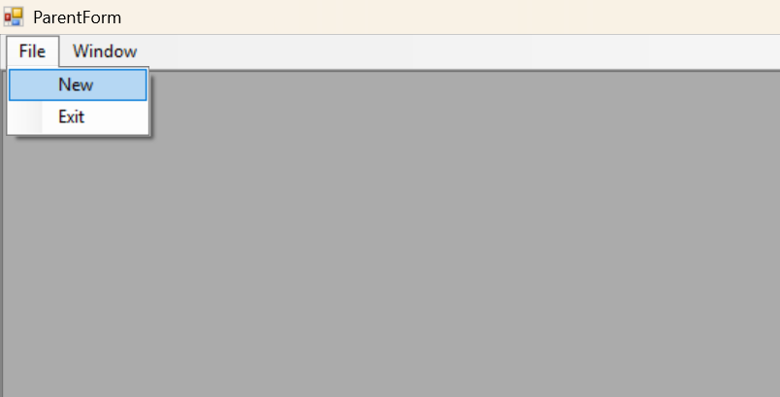
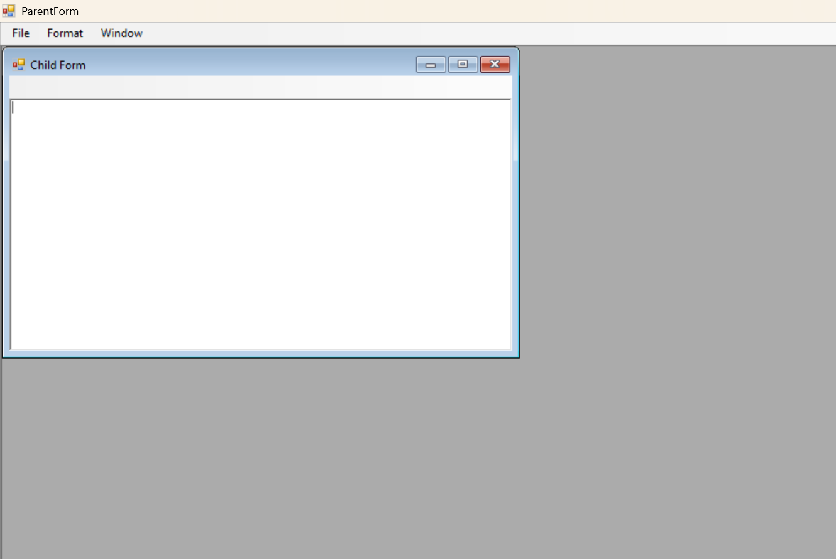
При открытии вкладки формат и при нажатии на кнопку весь текст написанный в форме меняется на синий
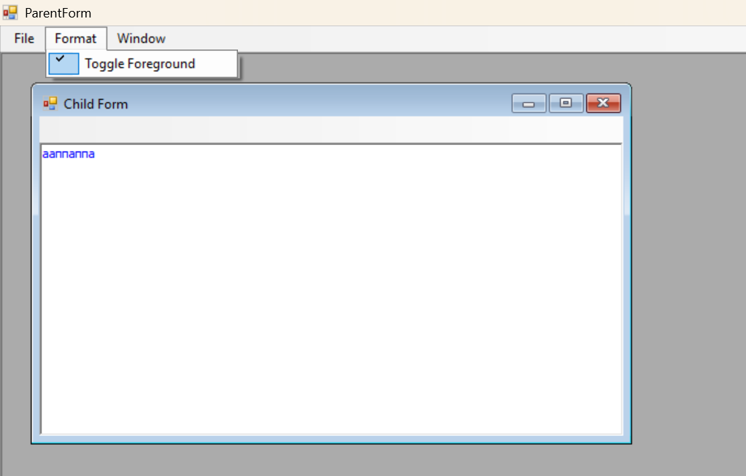

При нажатии на кнопку Tile во вкладке Window дочерняя форма отображается на всю родительскую форму
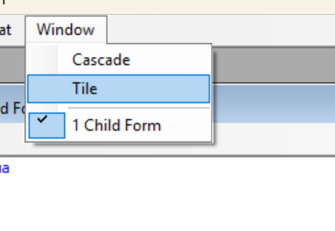
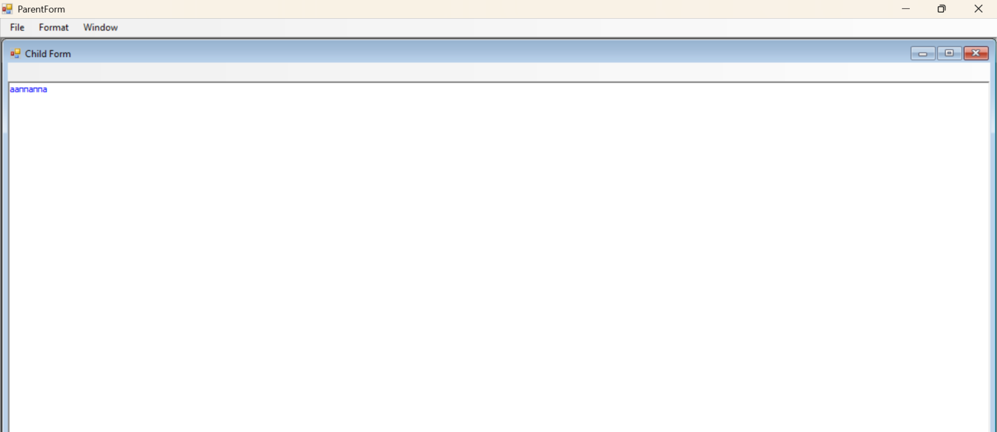
При нажатии на кнопку каскад в той же вкладке дочерняя форма отображается на половину родительской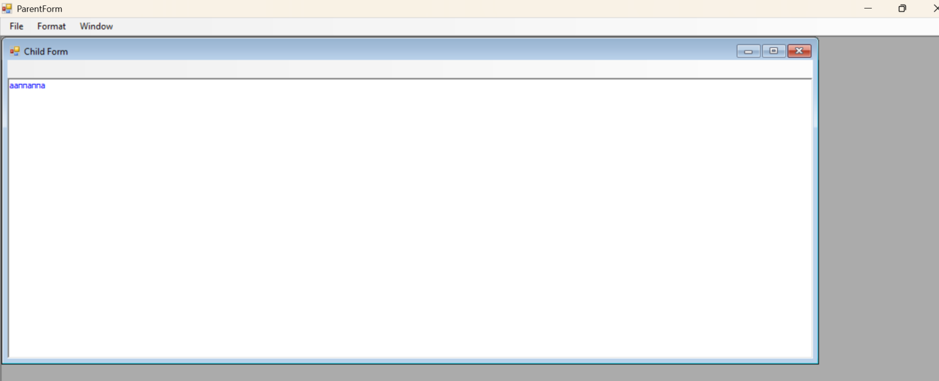

ЛАБОРАТОРНАЯ РАБОТА №2

Упражнение 1
Я сделала программу в которой кнопка на которую скорее всего захотят нажать будет «бегать» от курсора мыши
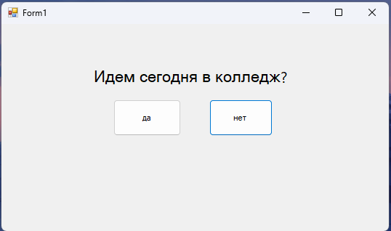
Форма при наведении курсора на кнопку
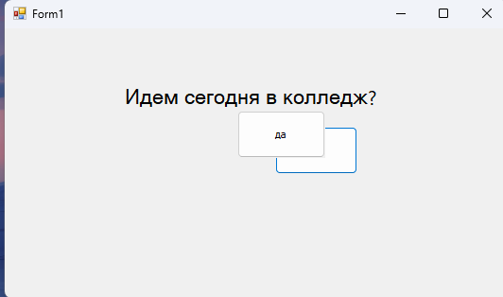
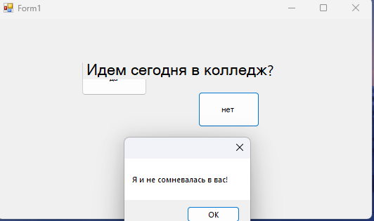

Упражнение 2
Здесь можно выбрать из выпадающего списка справа человека и соответствующими кнопками удалять добавлять и сортировать в алфавитном порядке
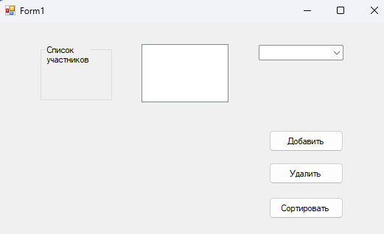
Выпадающий список
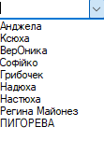
Добавили несколько человек кнопкой добавить
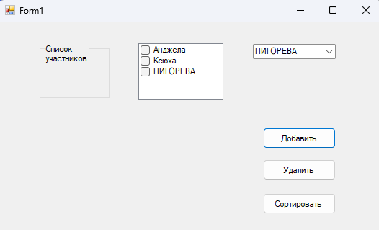
Кнопкой сортировать отсортировали список в алфавитном порядке 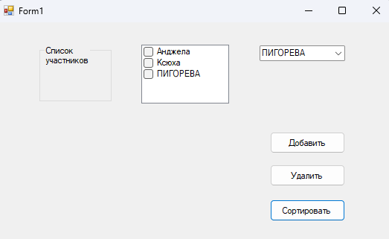
Далее выбираем любого участника галочкой рядом
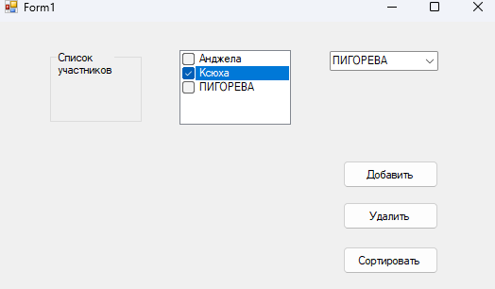
И удаляем соответствующей кнопкой
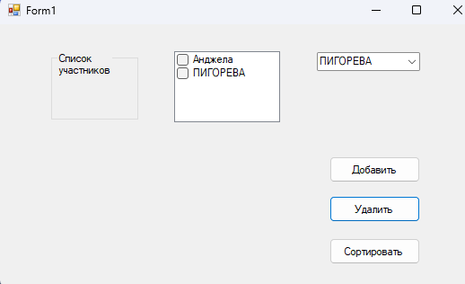

Домашняя работа:

Упражнение 3 - 4
Продолжаем проект из 1 лабораторной работы 4 упражнения
При запуске проекта отображается это форма с иконками текущей датой
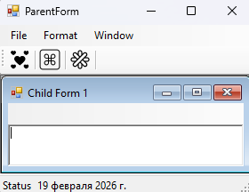
Так же появляются подсказки при наведении на кнопки с иконками
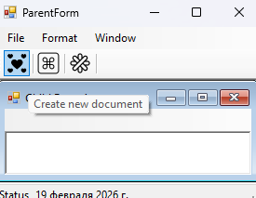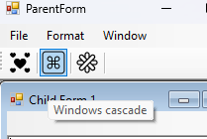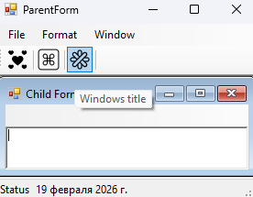

Также я добавила иконки для кнопок во вкладке Windows которые предварительно создала сама через создание нового файла типа точечного рисунка и там распылителем нарисовала буквы
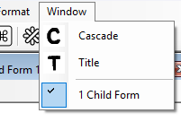
И с помощь этих кнопок можно делать все те же функции
Первая кнопка создает новую форму с текстом который можно поменять на синий через все тот же формат что и в первой лабораторной
Форма при нажатии кнопки с сердечками
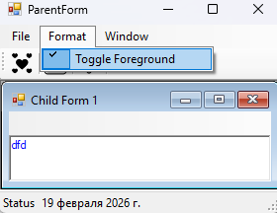
А вторые две кнопки с иконками работают точно так же как и с в предыдущей лабораторной 4упражнение работали каскад и тил, меняли размер и положение дочерней формы в родительской

Упражнение 5
Через это упражнение была сделана форма на которой отображено несколько вкладок с различными функциональными штуками
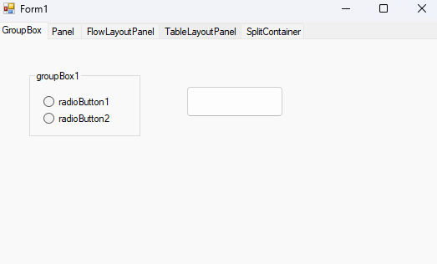
Первая вкладка показывает какой выбор был сделан в групп боксе при нажатии показывает текущее состояние выбора
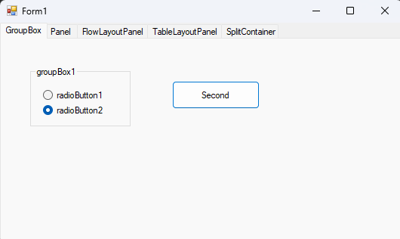

Во второй вкладке появляется полоса прокрутки справа если элементы формы находятся за пределами формы прокручивая полосы мы их видим
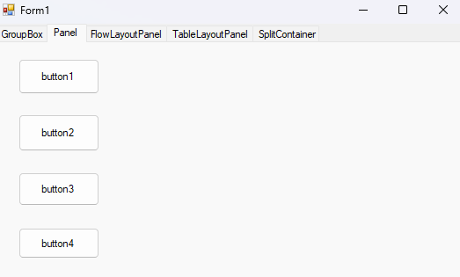
На этой вкладке мы задали функционал для одной кнопки что при нажатии на нее кнопки будут перемещаться в два столбца
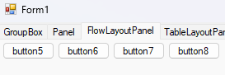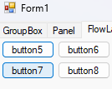
На четвертой вкладке мы сделали что при нажатии на кнопку появляется новое поле таблицы и в ней появляется кнопка (без функционала)
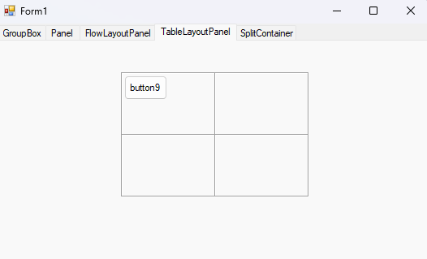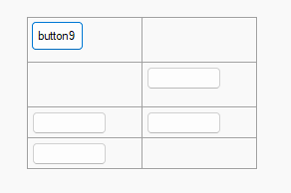
На это вкладке мы сделали две панели, при нажатии на верхнюю кнопку на первой панели фиксируется размер первой панели при изменении размера все формы. При нажатии на кнопку ниже фиксируется перегородка между панелями и нельзя изменить размер отдельно панелей. При нажатии на кнопку на второй панели скрывается первая панель(я не знаю как показать это на картинка скринах)
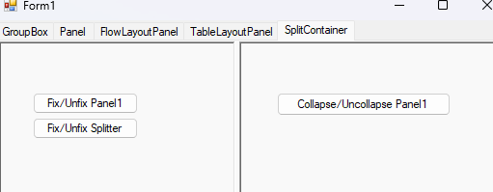
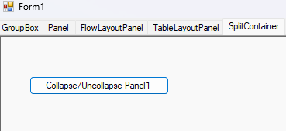

Упражнение 6-7
При открытии открывается форма с двумя надписями при нажатии на которые выплавают соответствующие штуки
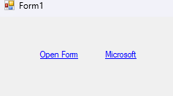
При нажатии на первую надпись открывается форма напоминающую регистрацию
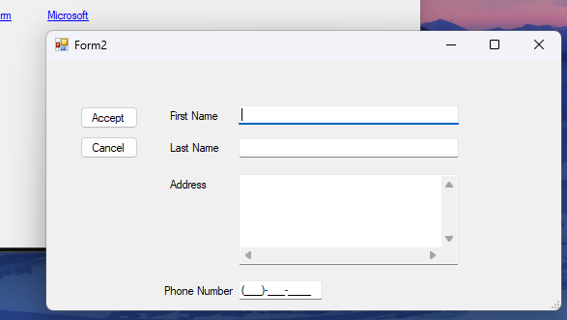
И при заполнении полей и нажатии на первую кнопку всплывают уведомляющие окна о том какое у тебя имя фамилия , какой у тебя адрес и какой номер, исходя из данных которые вы указали.
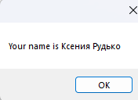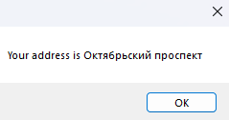
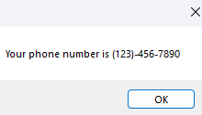
При нажатии на кнопку ниже соответственно форма закрывается без уведомляющих окон
А при нажатии на вторую надпись на первой форме которая открывается при запуске программы, должен открываться сайт который был указан в инструкции к работе но он почему то не открывается
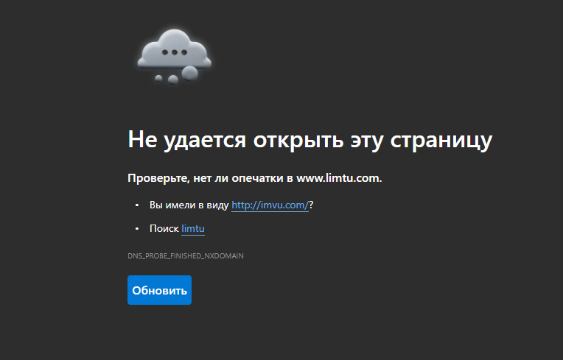

Упражнение 8-9
В этом упражнении я создала регистрационную форму которая выглядит вот так
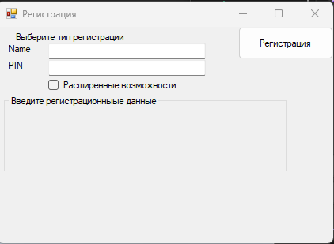
При вводе в поле с именем цифр выводится уведомление что в имени не может быть цифр
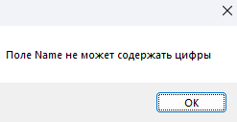
И еще появлятся значок рядом с именем где пр наведении выводится надпись почему ошиьбка
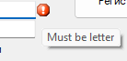

Так же с полем пин оно не может содержать буквы
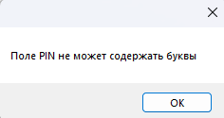
А песли выбрать еще кнопочку расширенные возможности внизу появится поле для ввода второго пина
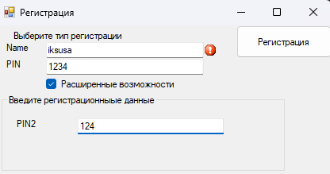

ЛАБОРАТОРНАЯ РАБОТА №3

Упражнение 1
Был создан свой элемент управления который отображался в панели элементов в виде таймер и при перетаскивании его на форму таймер шел в режиме реального времени
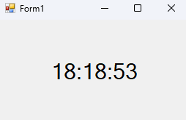

Домашняя работа:

Упражнение 2
Был создан таймер который отображается на фоне синего цвета, которым залит весь элемент управления ,в режиме реального времени
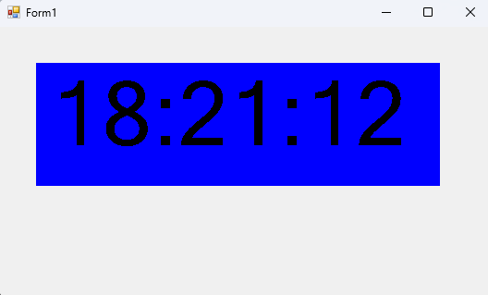

Упражнение 3
В этой программке в правом нижнем углу кнопки отображается коческтво щелчков по ней
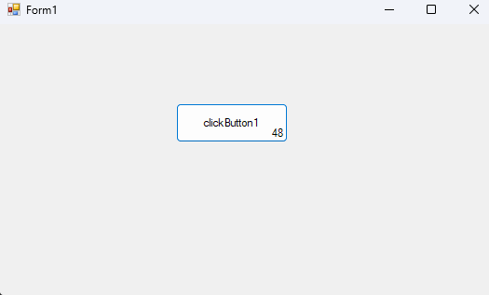

ЛАБОРАТОРНА РАБОТА №4

Упражнение 1-4
Была создана программа в которой можно писать какой либо текст и сохранять этот текст в виде документа со своим личным расширением
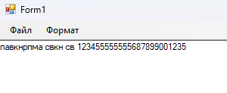
Во вкладке файл нажимаем на сохранить как
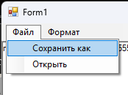
И открывается окно где мы должны выбрать куда мы хотим сохранить написанный нами файл, так же внизу видим что файл сохранится под расширением которое я придумала
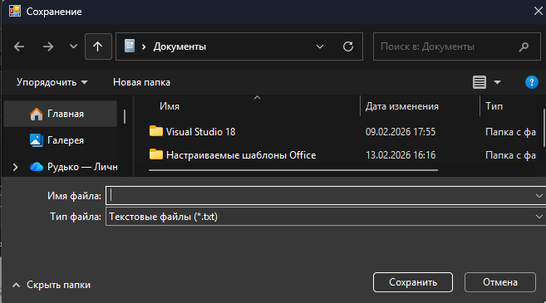
Также можно менять цвет фона
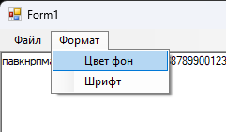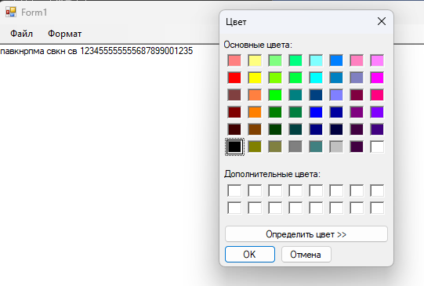
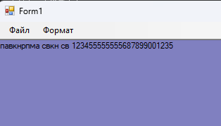
И можно менять шрифт
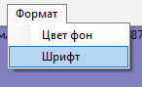
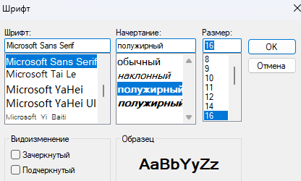
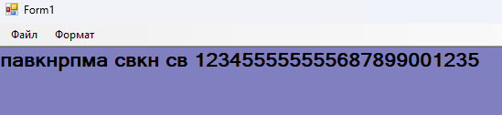

Еще можно открыть файл с моим расширением нажав на соответствующую кнопку
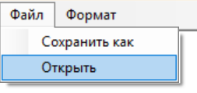
Высвечивается окно для открытия где мы выбираем файл который хотм открыть с моим расширением
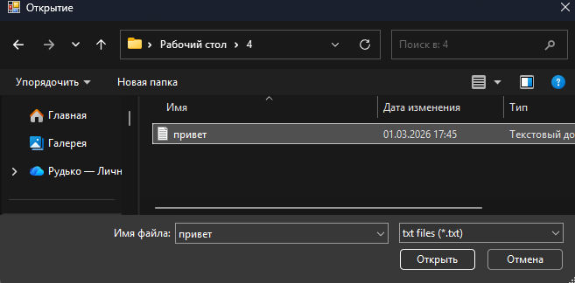
Нажимаем открыть и видим что все открылось
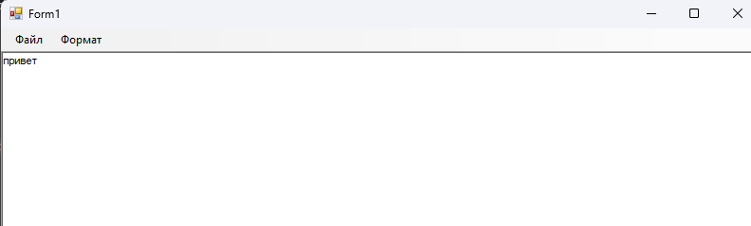

ЛАБОРАТОРНАЯ РАБОТА №5

Упражнение 2
Создали форму , которая открывыет ее 3 способами способом
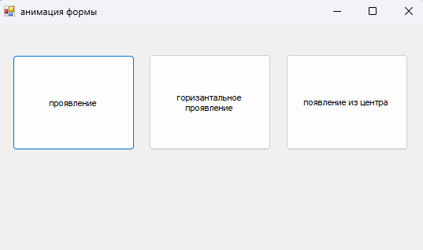
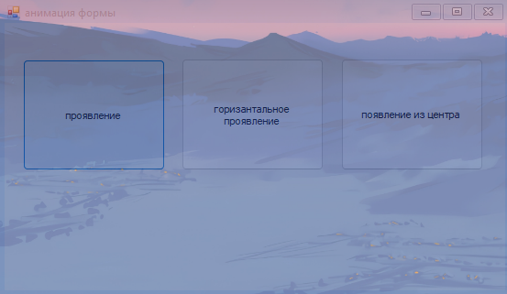
Полупрозрачно
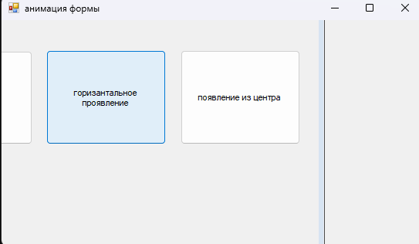
С боку
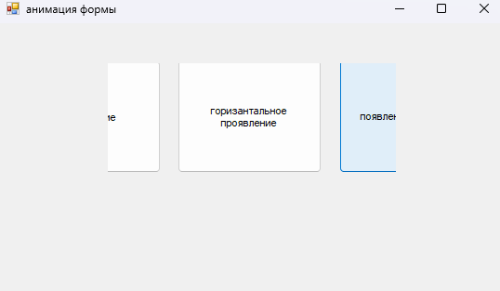
Открывается по центру

